**Безопасный интернет для детей и взрослых!**

**Уважаемые взрослые! Говорят, "Предупреждён, значит - вооружён!", это высказывание в полной мере относится к работе в сети Интернет и общению в социальных сетях. Давайте, вспомним сами и подскажем детям основные правила безопасности! И начнём с телефонных мошенников:**

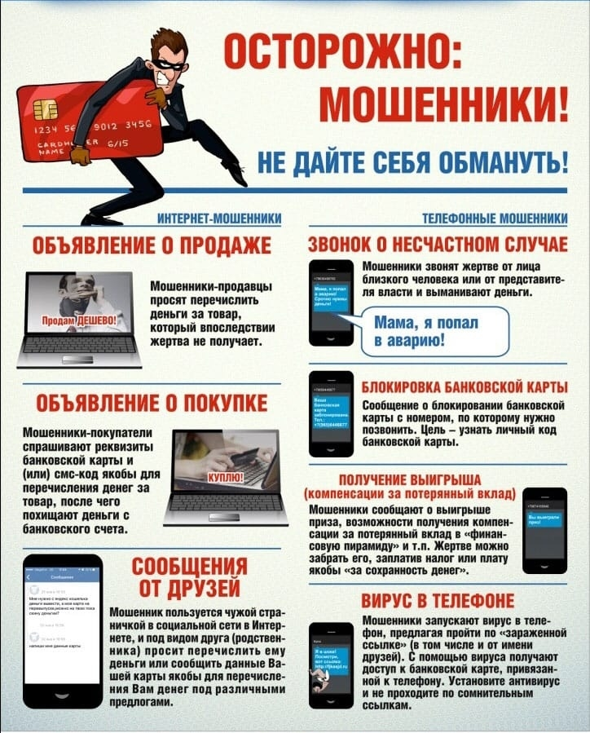

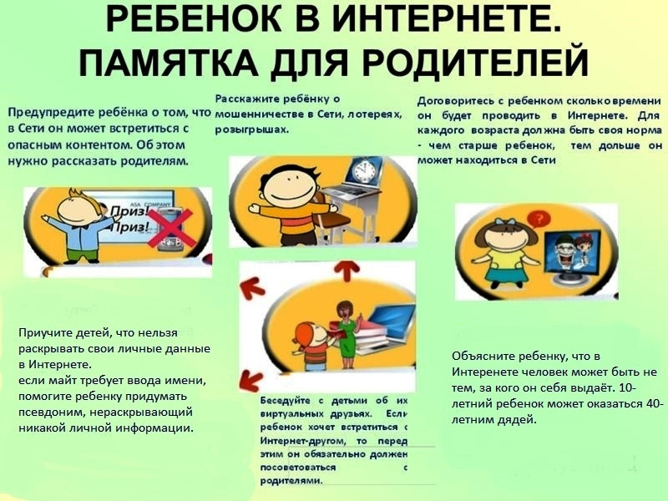  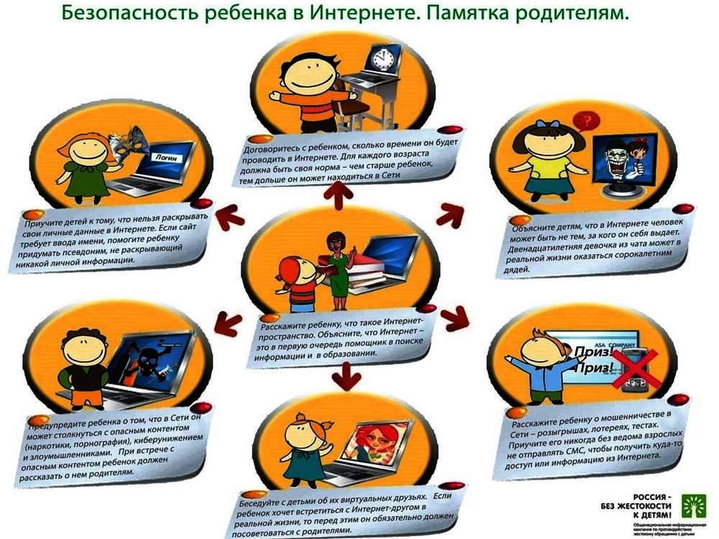  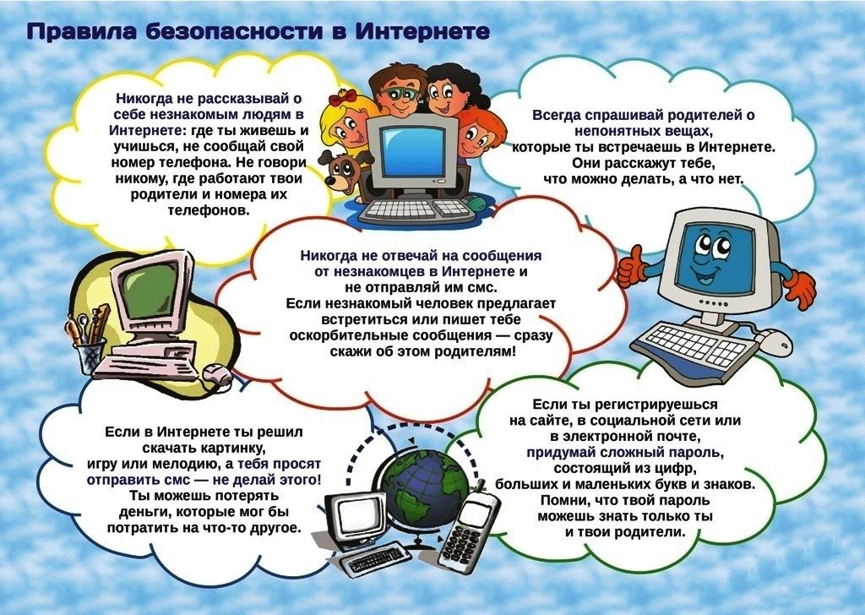  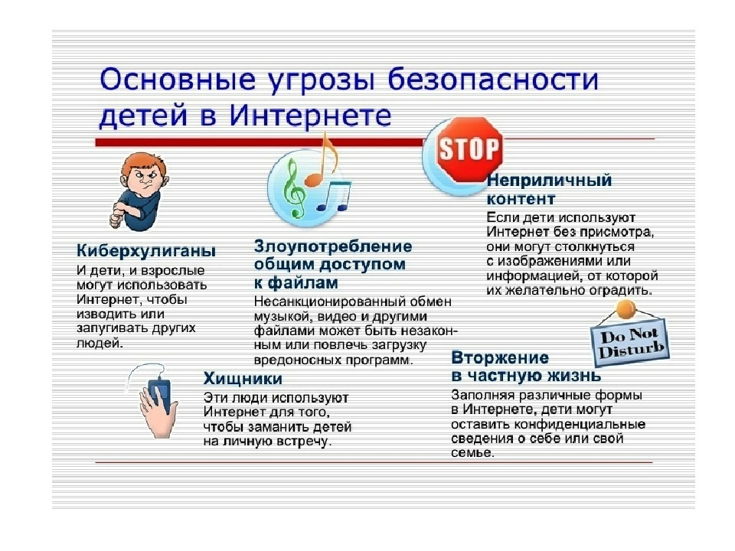  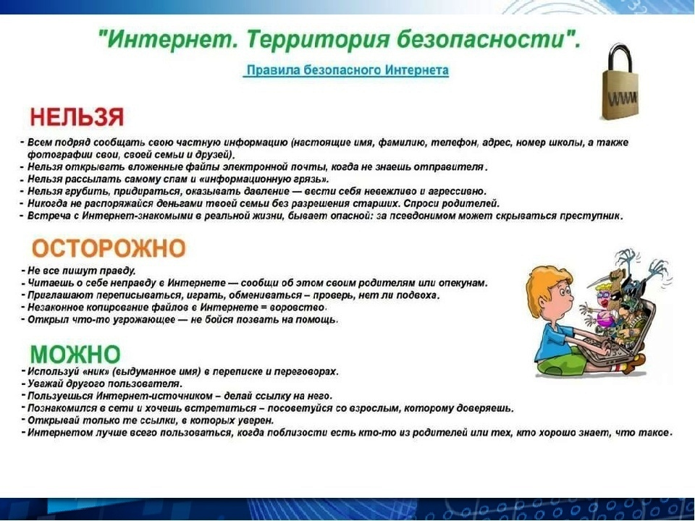  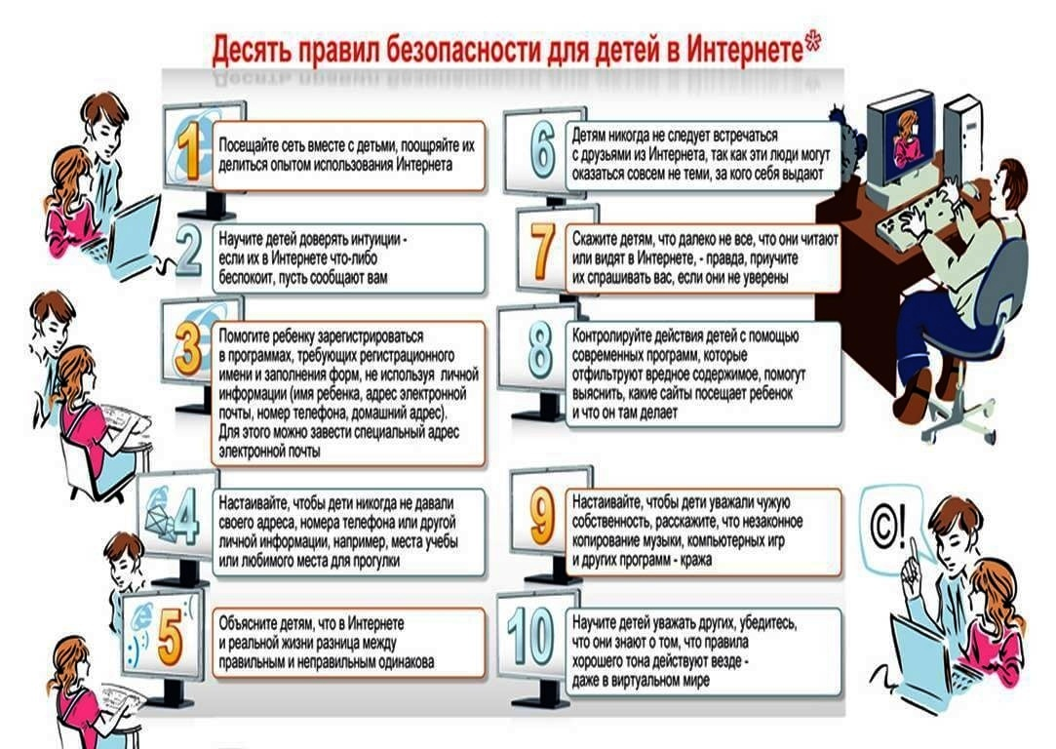  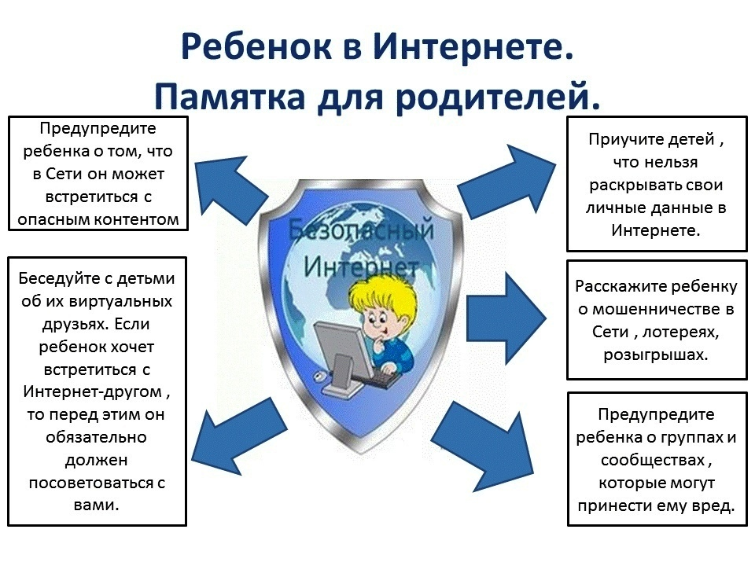  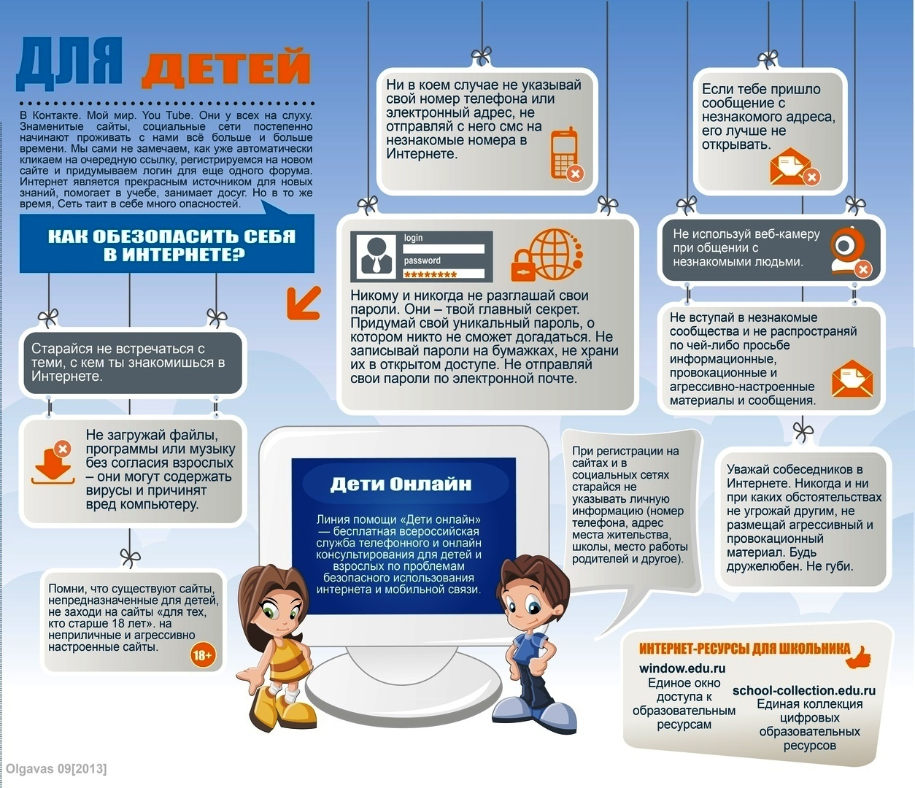    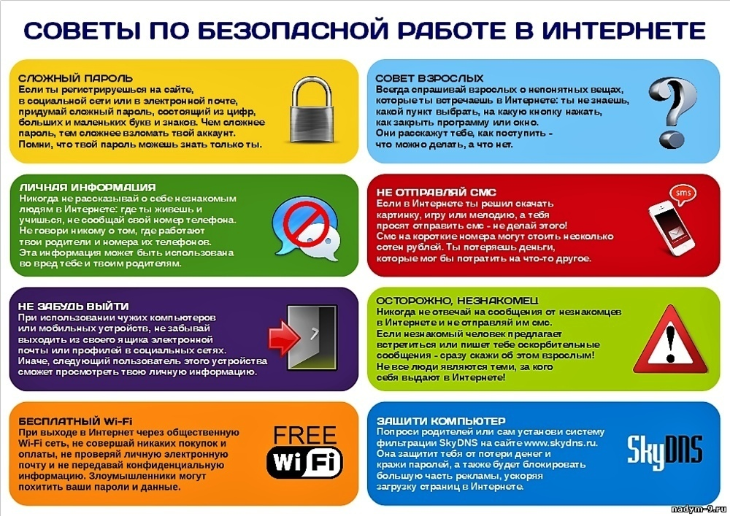

**Ссылки взяты из открытого источника:**[**https://vk.com/teacher_club21v**](https://vk.com/teacher_club21v)